2023 YILI RESİMLERLE KÖYDES ÇALIŞMALARI

KÖYDES KÖY YOLLARI FAALİYETLERİ

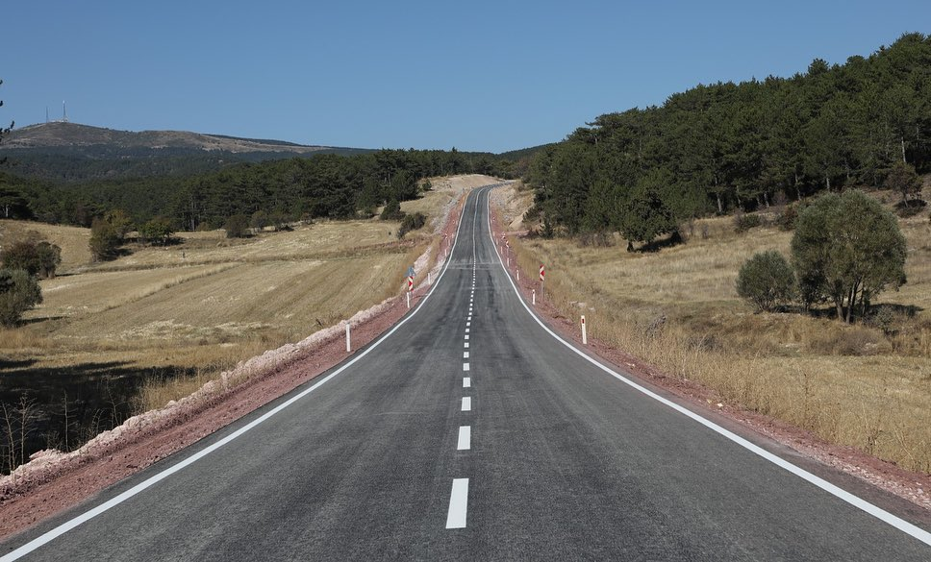
Merkez-(Kumarı Mah.)-Pullar-Yeşilyaylamh.(Yokuşbaşı Yolu) BSK Sıcak asfalt çalışması 3,7km
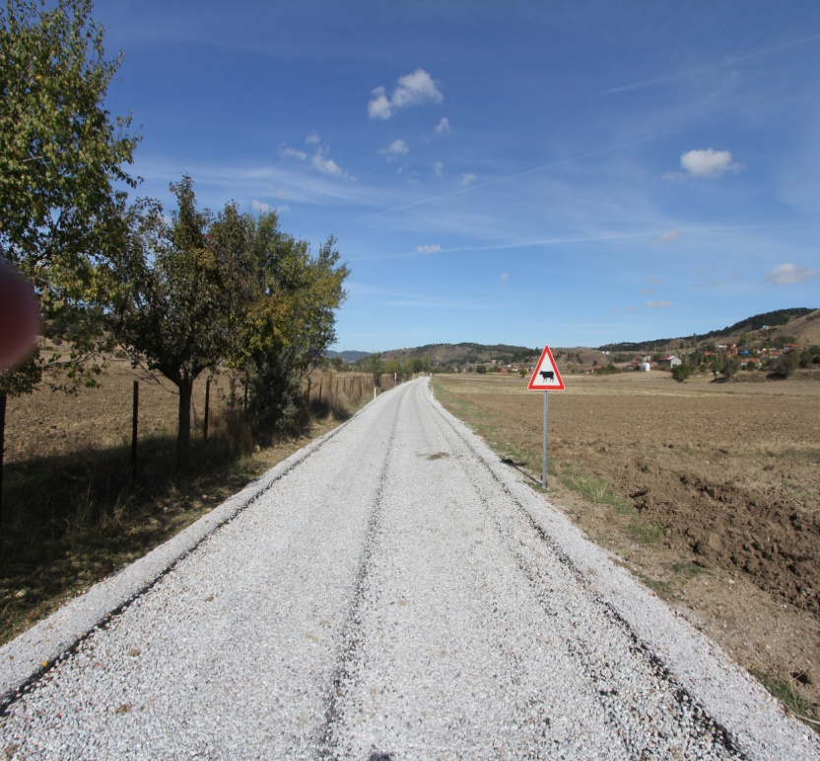
Merkez-Elmacık.İly.ilt. 1. Kat Asfalt Yol Yapımı 2km.
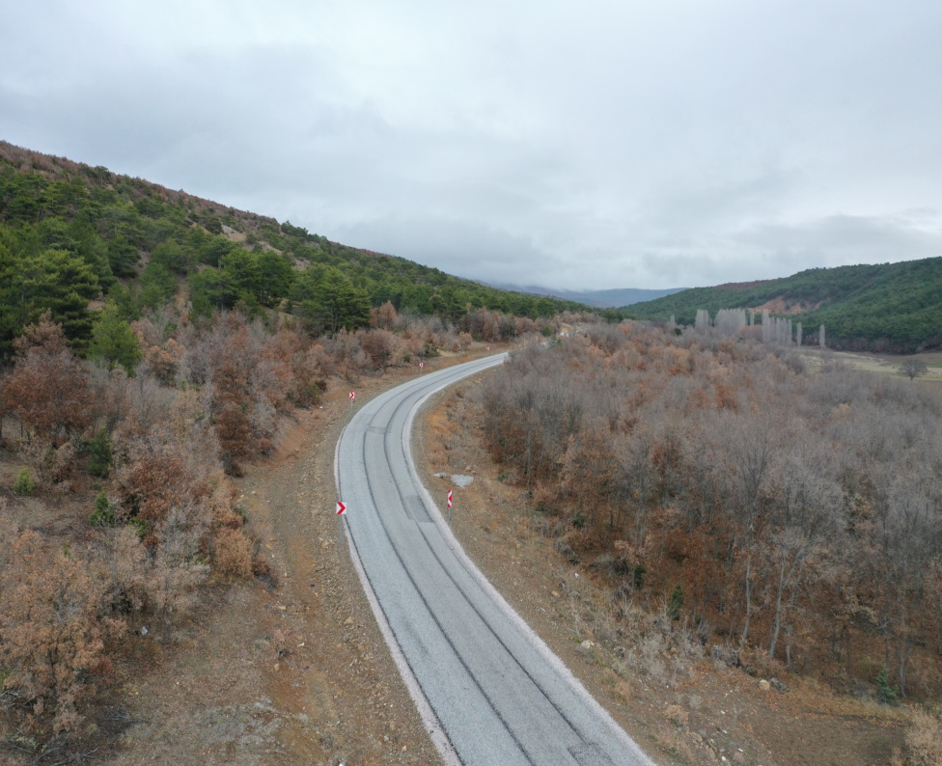
Merkez -Gr.Ky.İlt.Muhatboğazı--Ür.Çiftliği-Söğütyaylası-Lütfiye-Güllüderen 1.kat asfalt yapımı 3 km.
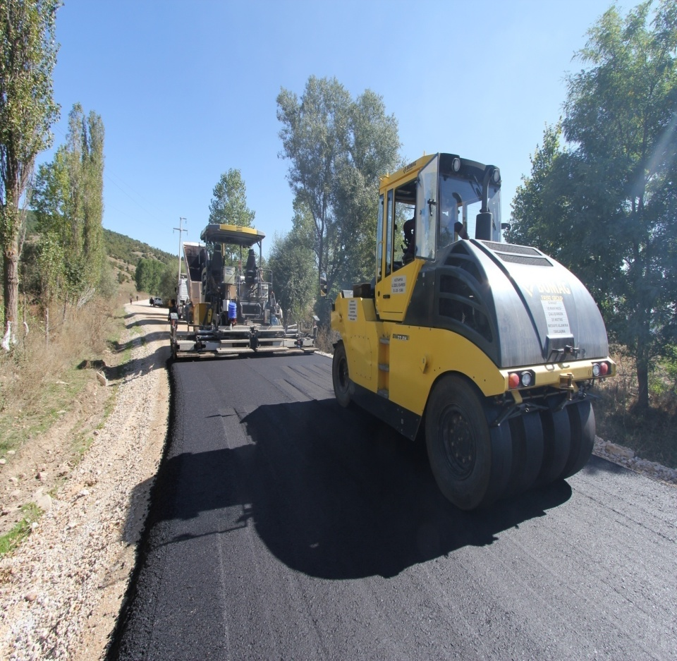
Altıntaş -İly.ilt-ilt.-Alıncık-Işıklar BSK yapımı 1,03 km.
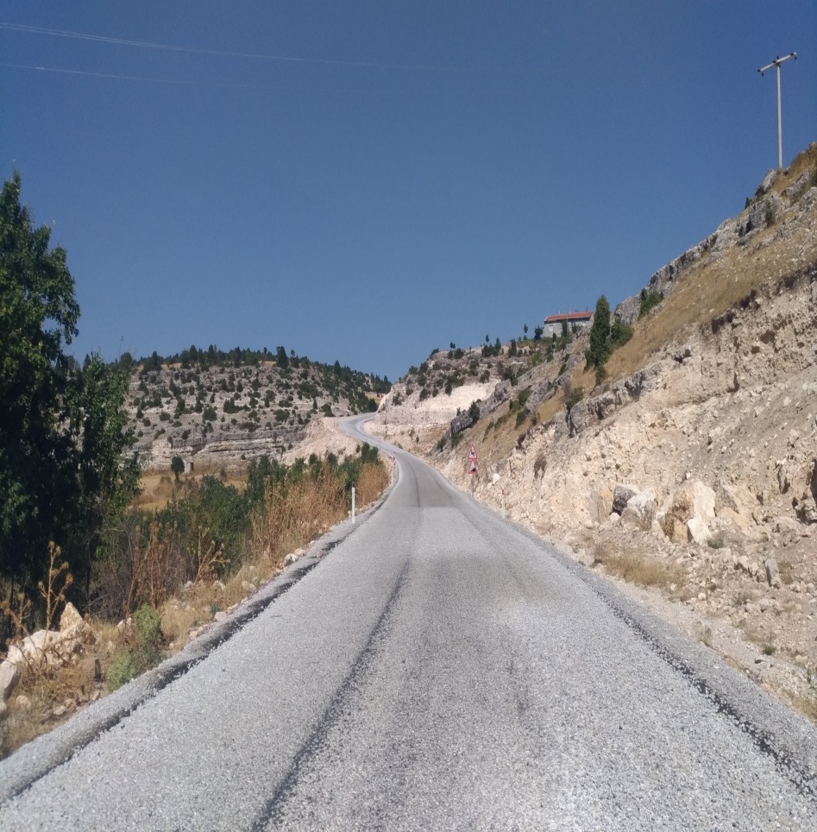
Aslanapa - İlçe Mrkz.ilt.-Yağcılar – Çalköy 1.kat sathi kaplama işi 4 km.
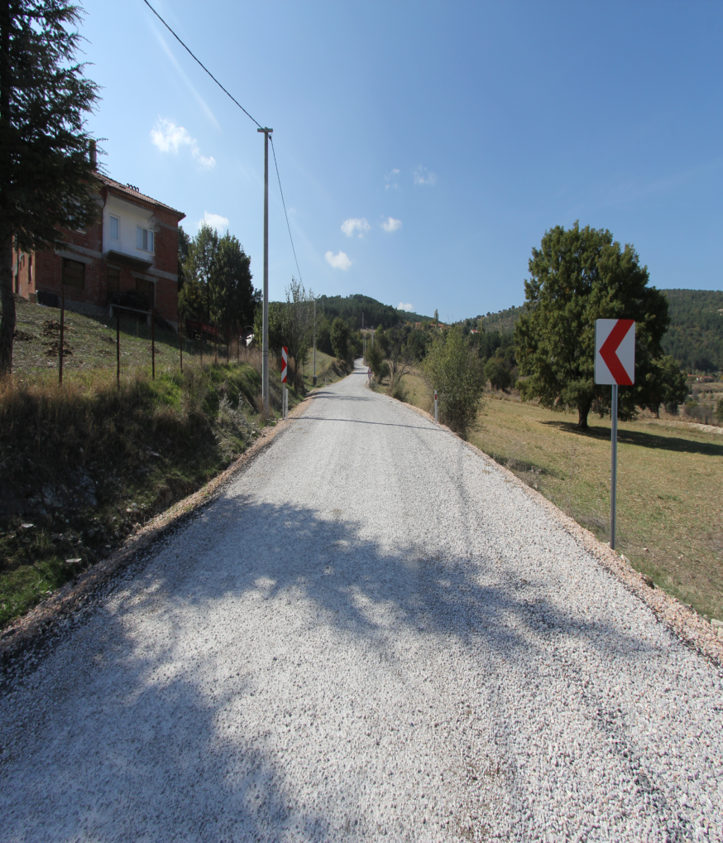
Domaniç -Grp.Ky.lit-Soğucak 1 .kat satih kaplama işi 1 km.
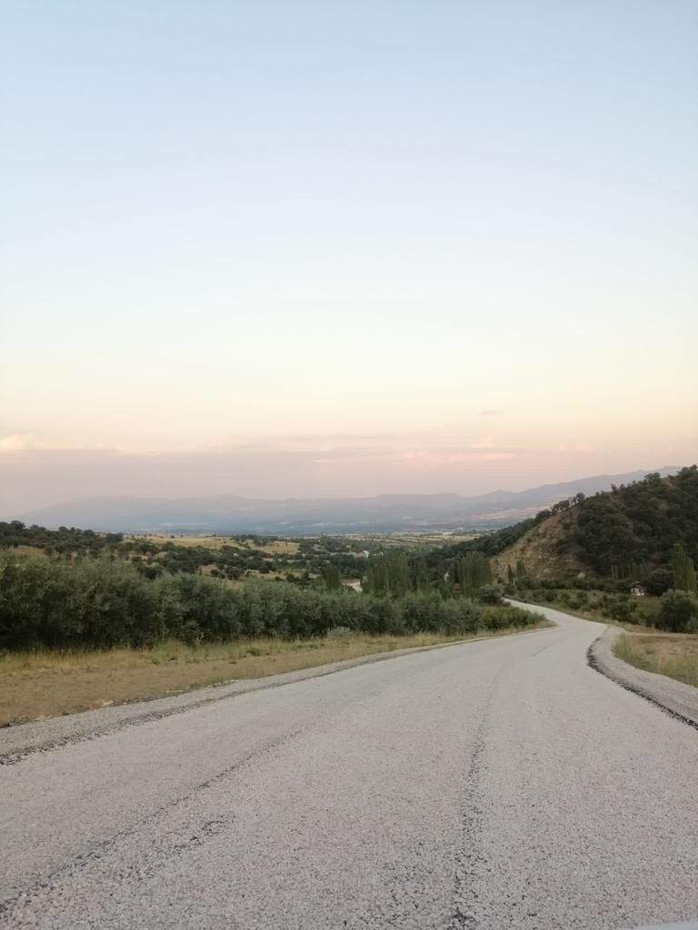
Gediz -İlç.Mrk.İlt.-Pınarbaşı-Gürlek 1.kat satih kaplama işi 2 km.
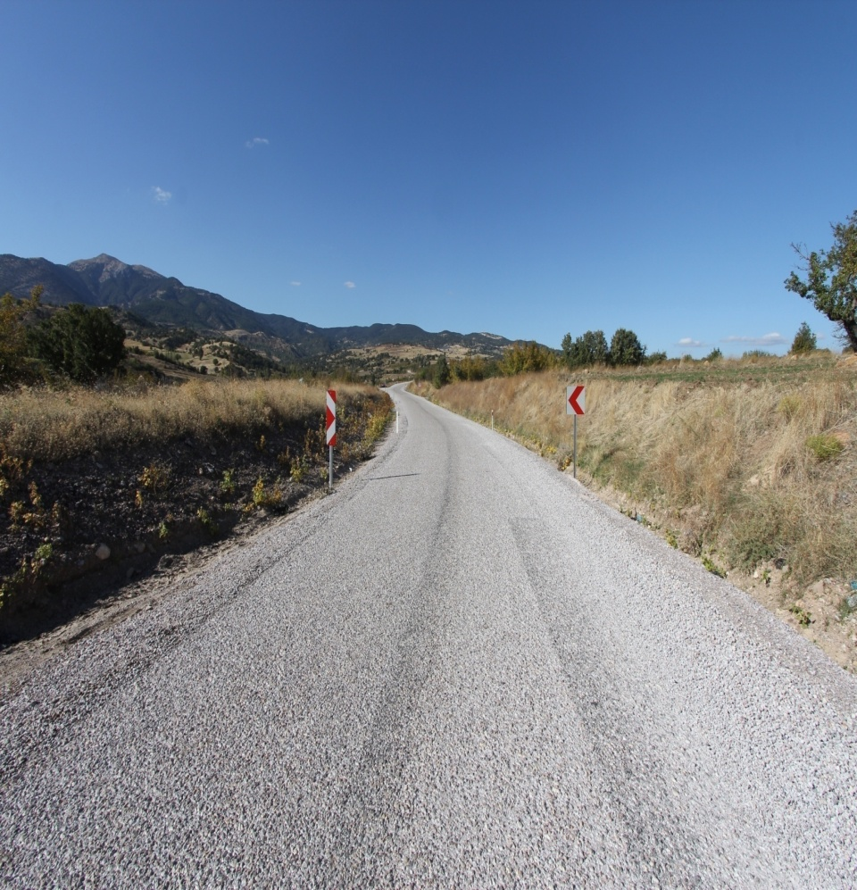
Gediz - İlçe.Mrk.İlt.-Yelki 1.kat satih kaplama işi 1,2 km.
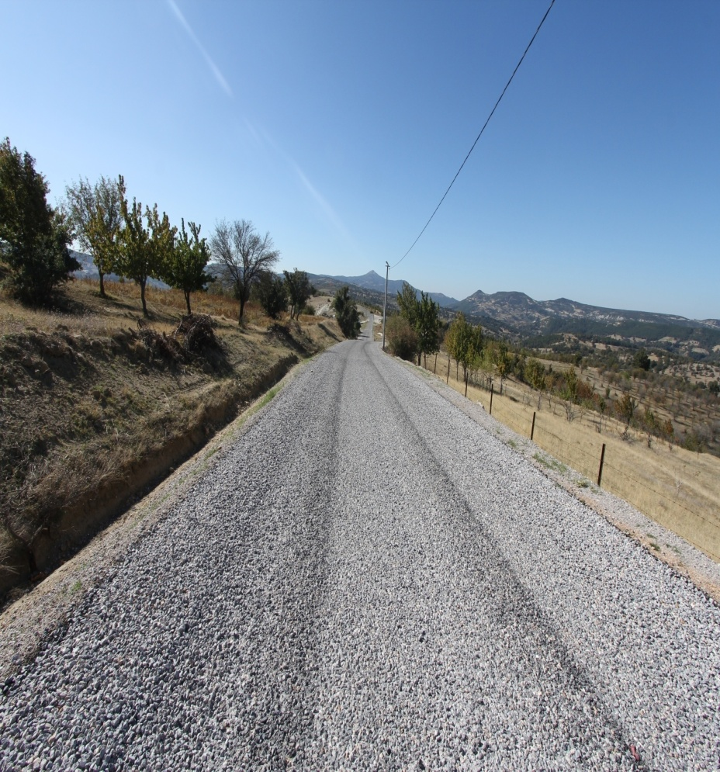
Pazarlar - Grp.Ky.İlt.-Akşinik-Ky.İlt 1.kat satih kaplama işi 0,8 km.
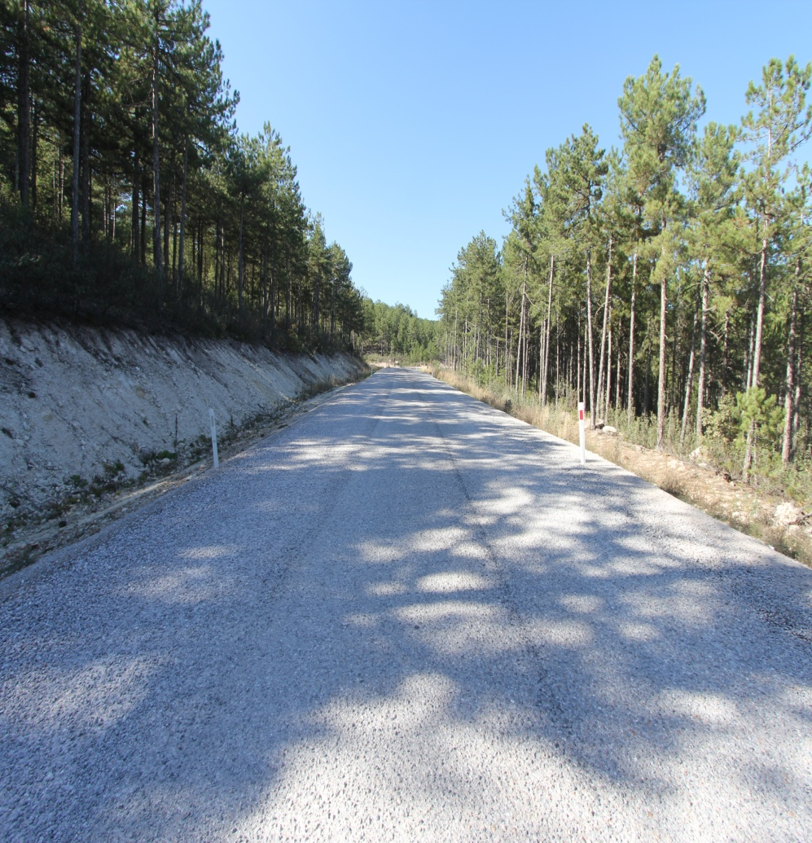
Simav -Dy.İlt.(Hisarbey)-Yağıllar-Kışla mah. (Eski adı-Taklar mah.)-Kiçir-Kızılcık 1.kat satih kaplama işi 1,5 km.
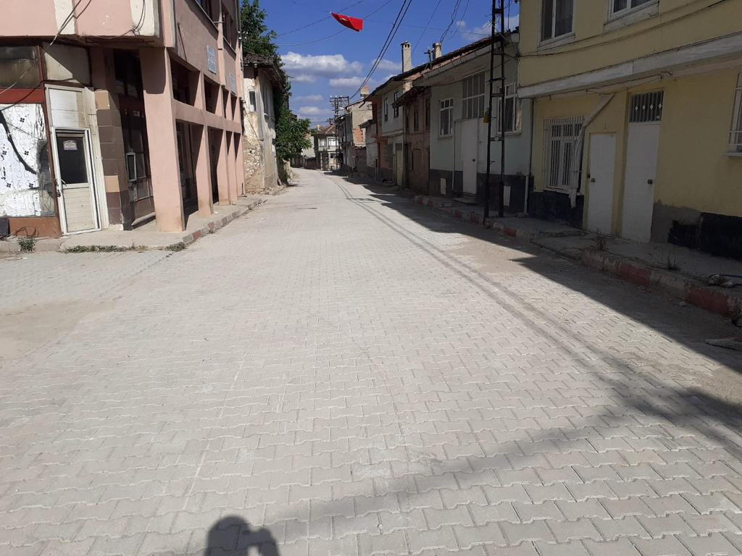
Emet – Örencik Kilitli Parke Taşı Alımı İşi 4000 m²
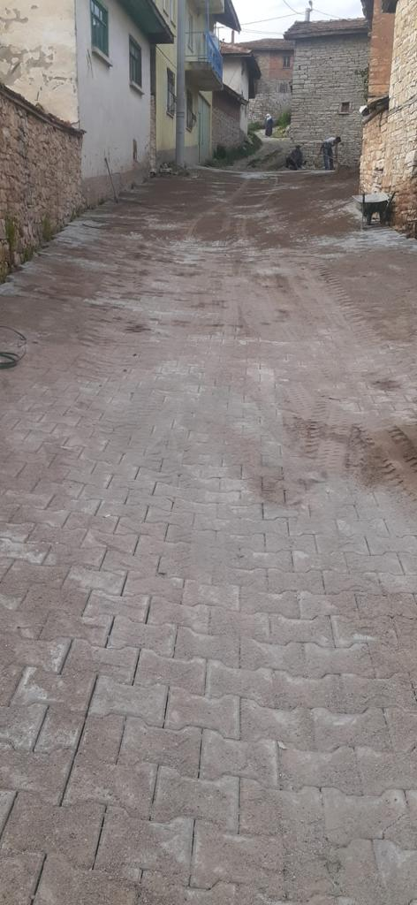
Emet – Yağış Köyü Kilitli Parke Taşı Alımı İşi 1000 m²

